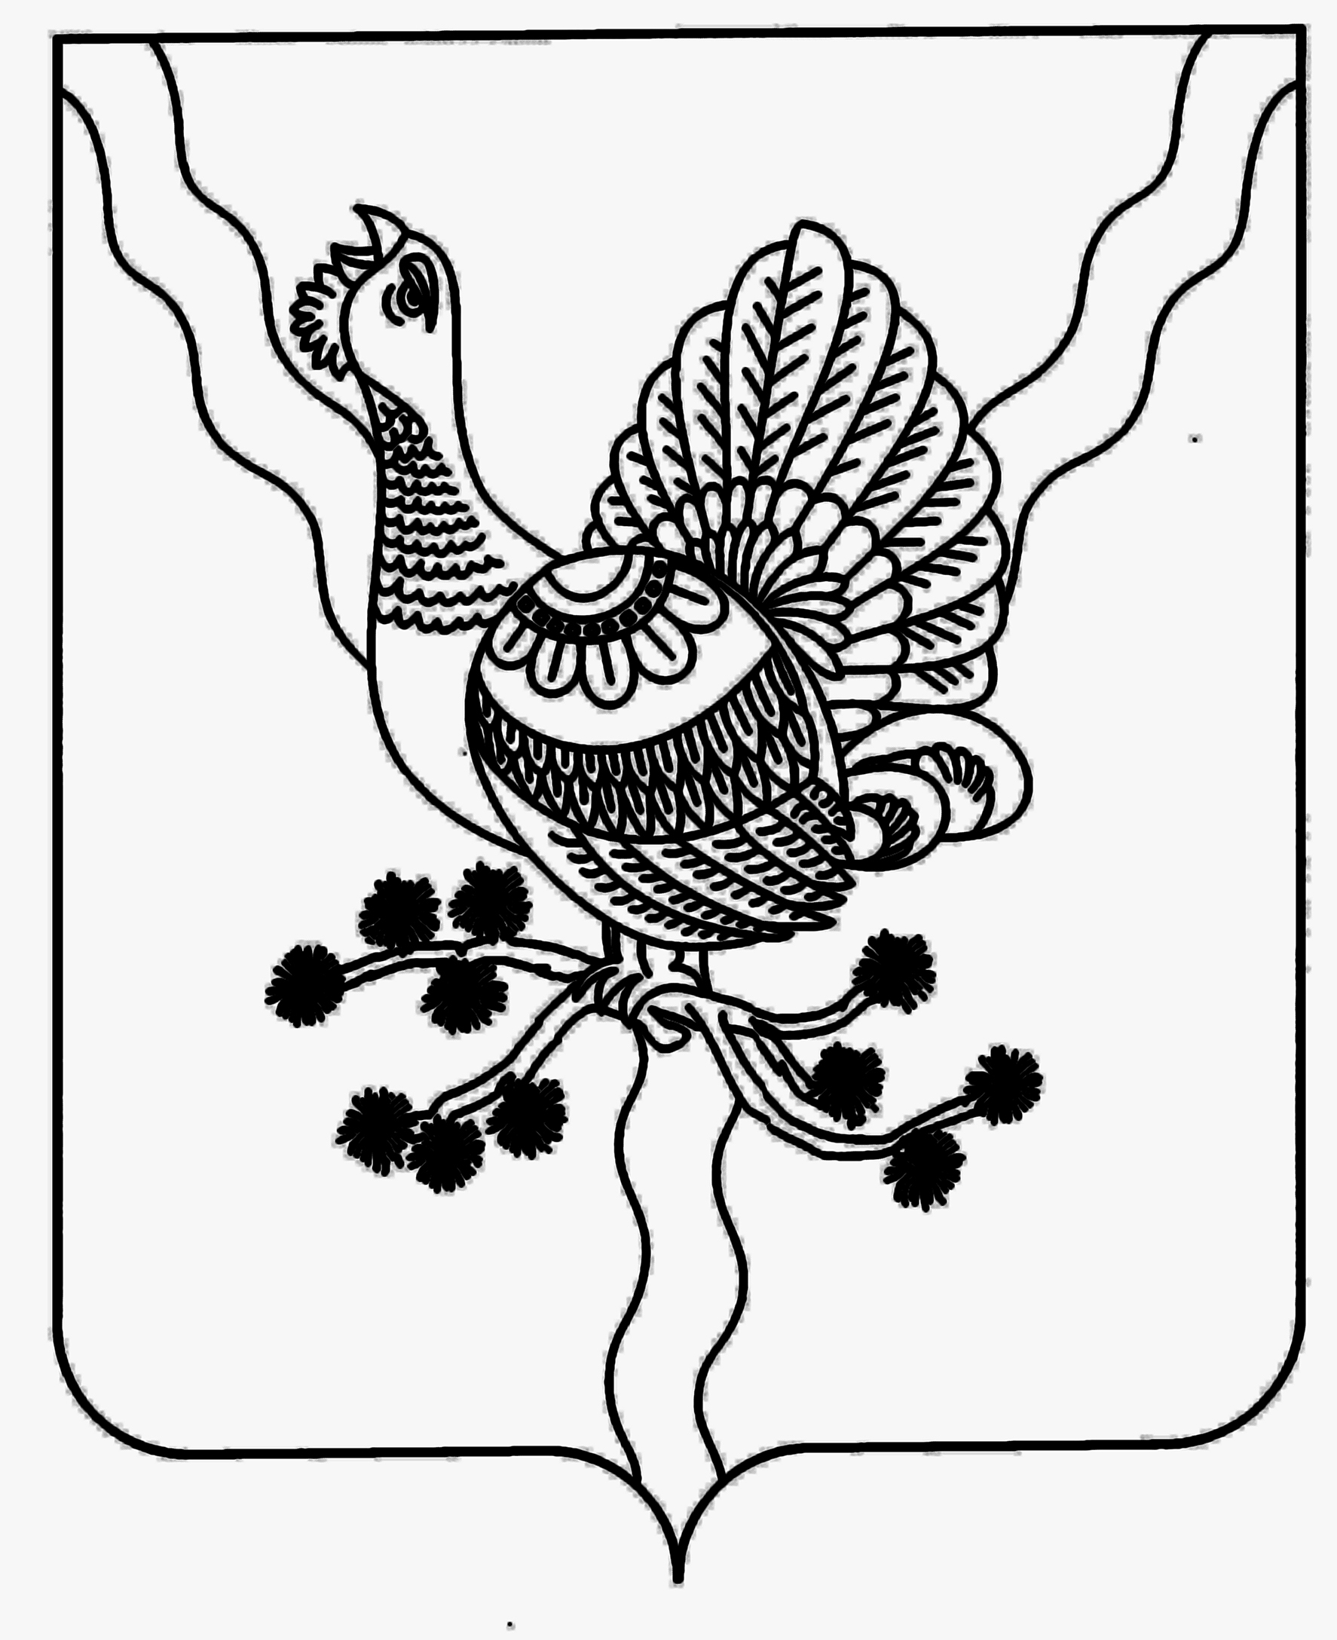

АДМИНИСТРАЦИЯ «СОСНОГОРСК»

МУНИЦИПАЛЬНОГО РАЙОНА МУНИЦИПАЛЬНÖЙ РАЙОНСА

«СОСНОГОРСК» АДМИНИСТРАЦИЯ

ПОСТАНОВЛЕНИЕ
ШУÖМ

от «29 » октября 2015 № 1575
г. Сосногорск

О внесении изменений в Постановление администрации муниципального района «Сосногорск» от 06.05.2015 № 541 «О родительской плате, взимаемой с родителей (законных представителей) за присмотр и уход за детьми в муниципальных образовательных организациях, реализующих образовательные программы дошкольного образования на территории муниципального района «Сосногорск»

В соответствии со статьей 65 Федерального закона от 29.12.2012 N 273-ФЗ "Об образовании в Российской Федерации" Администрация муниципального района «Сосногорск»

ПОСТАНОВЛЯЕТ:

1.В приложение Постановление администрации муниципального района «Сосногорск» от 06.05.2015 № 541 «О родительской плате, взимаемой с родителей (законных представителей) за присмотр и уход за детьми в муниципальных образовательных организациях, реализующих образовательные программы дошкольного образования на территории муниципального района «Сосногорск», внести следующие изменения:
1.1.п. 3.3. исключить
2.Контроль за исполнением настоящего постановления возложить на заместителя руководителя администрации муниципального района «Сосногорск» Н.М. Кирсанову.
3. Настоящее постановление вступает в силу со дня его официального опубликования.

Руководитель администрации
муниципального района «Сосногорск» Д.Н. Кирьяков

Согласовано:

Заместитель руководителя администрации
муниципального района «Сосногорск» Н.М. Кирсанова

Заместитель руководителя администрации
муниципального района «Сосногорск» Е.К. Чура

Заместитель руководителя администрации
муниципального района «Сосногорск» Т.В. Ворона

Начальник Финансового управления администрации
муниципального района «Сосногорск» С.И. Кудрявцева

Руководитель отдела экономического
развития и потребительского рынка администрации
муниципального района «Сосногорск» С.А. Тришина

Руководитель юридического отдела
администрации муниципального района «Сосногорск» Г.В. Аверина

Исполнитель:
Начальник Управления образования администрации
муниципального района «Сосногорск» О.К. Мирошникова

